ЖШС «Каспий» жоғары педагогика және салалық
технологиялар колледжі

паспорт
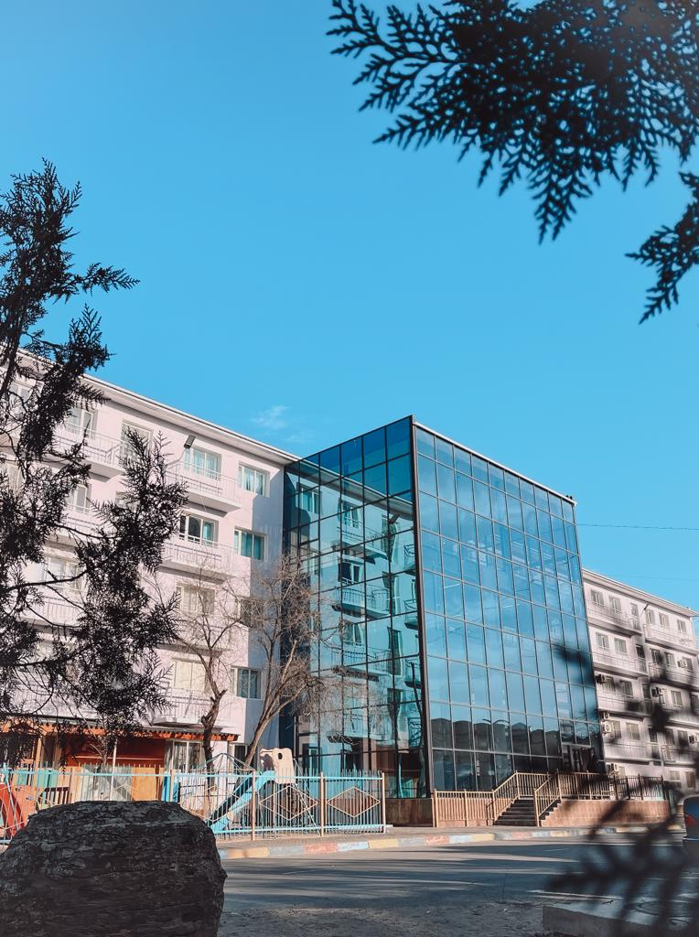

Директор | Калдаманов Исенбай Абиевич
Меншік түрі | ЖШС «Каспий» жоғары педагогика және салалық технологиялар колледжі
Мекен-жайы | Қазахстан Республикасы, 130000 Маңғыстау облысы,  Жаңаозен қаласы , Көктем шағын ауданы 2 «А» ғимараты
Колледж туралы ақпарат
Жобаның сыйымдылығы | Ғимараттың жалпы ауданы -4,0994 (м2)  Жобаның сыйымдылығы -800 орын
Материалдық- техникалық база | Оқу ғимараты ыңғайластырылған.  Кабинет – 24; зертхана -5;  «Каспий» бала-бақша шағын орталығы -637,03 м2 – «Мектепке дейінгі тәрбие және оқыту» мамандығының тәжірибе алаңы;  «Каспий» зияткерлік мектеп – бақша – «Бастауыш білім беру мұғалімі» біліктілігінің тәжірибе алаңы;  №307 - «Шағын қонақ үй» - «Қонақ үй шаруашылығына қызмет көрсету және ұйымдастыру» мамандығының тәжірибе алаңы -104,25м2. (қонақ бөлме – 1 адамдық, қонақ бөлме – 2 адамдық, холы, асханасы, дәмханасы, қабылдау бөлмесі, дәретханасы).  Бұл үш тәжірибе алаңында студенттердің оқу және өндірістік тәжірибелері өтеді және алғашқы екеуіне түлектеріміздің жұмысқа орналасу мүмкіндігі қарастырылған.  Жалпы кітап қоры- 29588 дана. Оның ішінде оқулық 23260 дана, әдістемеліктер 3125 дана, көркем әдебиет 2803 дана, электрондық оқулық 400 дана бар.
Колледж контингенті | 2024-2025 жж. жалпы контингент 631 күндізгі бөлім білім алушы  2024-2025 оқу жылында колледжде кадрлар даярлау 6 мамандық, 8 біліктілік бойынша жүргізіледі:  - 5AB01140101 - Бастауыш білім беру педагогикасы мен әдістемесі қолданбалы бакалавры;  - 5AB01140201 Дене тәрбиесі қолданбалы бакалавры;  - 4S01120102 - Мектепке дейінгі тәрбие және оқыту ұйымдарының тәрбиешісі;  - 4S01140501 - Дене тәрбиесі пәні мұғалімі;  - 4S01140101 – Учитель начального образования;  - 4S01140102 - Шетел тілінен бастауыш білім беру мұғалімі;  - 4S01140101 - Бастауыш білім беру мұғалімі;  -4S01140301 - Көркем еңбек мұғалімі;  -4S01140503 - Спорт жаттықтырушысы – оқытушы;  - 4S01140701 - Бастауыш және негізгі орта білім берудің информатика мұғалімі.  Бітірушілер: Барлық бітіруші саны: 98. Оның ішінде 9-сынып негізінде – 151, мемлекеттік тапсырыс бойынша ЖБ қаражат есебінен -97, ақылы негізде сырттай – 44, мемлекеттік тілде – 151, күндізгі бөлімде -151, сырттай оқу нысанында-0.
Педагогикалық ұжымның сандық және сапалық құрамы | Педагогикалық ұжым барлығы 33, оның ішінде 33 штат (100%), жоғары білімді -33 (100%), магистрлер саны-2 (6,0%).  Санаты бойынша: Педагог-зерттеуші-8, педагог-сарапшы-4, педагог-модератор-4, санаты жоқ-17. Педагог-зерттеуші, педагог-сарапшы, жоғары және бірінші санатты оқытушылардың жалпы оқытушылар санынан пайыздық үлесі-36,3%. 3 жылға дейінгі жас мамандар саны-5.
Дуальды оқыту  Білім беру бағдарламалары | Дуальды оқыту колледж бойынша 5 мамандық бойынша 274 студентті қамти отырып жүргізіледі, 17 кәсіпорынмен келісім-шарттар жасалған.  Әлеуметтік әріптестермен бірлесіп жасақталған 13 білім беру бағдарламалары бар, 13 білім беру бағдарламасы Талап КЕАҚ реестрінде тіркелген.
Worldskills чемпионатына қатысу туралы | 2024 жылы колледж білім алушылары өңірлік чемпионатта  6 құзыреттілік бойынша -5 алтын, 1 күміс иеленген.
Шефтік қамқорлық | ЖШС «Жанарыс» тігін фабрикасы  2022 жылы шефтік қамқорлық аясында колледждің білім алушылары «Жаңаөзен қалалық білім бөлімі» ММ –на қарасты жалпы білім беретін мектептер мен мектепке дейінгі ұйымдардан өндірістік практикадан өткізді. Арнайы пән оқытушылары тағылымдамадан өткізілді.
Түлектер және жұмысқа орналастыру | 2024 жылы – 151 түлек, оның 109-ы бюджеттен, 42 ақылы топты бітірді. Жұмысқа - 66 орналасқан, 6- жоғары оқу орындарына, 13 - бала күтімінде, 5 - әскерде. Жұмыссыз – 61.
Қауіпсіздік шаралары
Видеокамералар | Ғимаратта бейнекамералар саны-33, ішкі-25, сыртқы-8  Құрылғының орнатылған жылы - 2022 жылы.  Турникет-1.
Өрт қауіпсіздігі | Өрт сөндіргіштер саны-56, өрт крандары саны-5, өрт қалқандары-1, авариялық шығулар-4, соңғы тексеру уақыты-17.01.2022ж
Ақпараттан  дыру | Құрылғылар саны –178, оның ішінде компьютер-93, ноутбуктер-60;  Мұғалімдерге арналған компьютерлер саны-32  Оқушылардың компьютерлер саны-52  Интерет желісі-жергілікті жылдамдығы -20Мбит/сек  Қызмет көрсететін мекеме ТОО Спец. Автоматика
Проблемалық сұрақтар | Шетелдік оқу орнымен келісімшартқа отыру.

Колледж директоры Калдаманов И.А.

